Załącznik nr 3 do zaproszenia
- PT, rozbudowy drogi gminnej 170546W w zakresie budowy ciągu pieszo rowerowego w m. Majdany –II etap./ dł. odcinka drogi ok. 800 mb/
Wyciąg z planu miejscowego
Wyciąg z mapy ewidencyjnej:
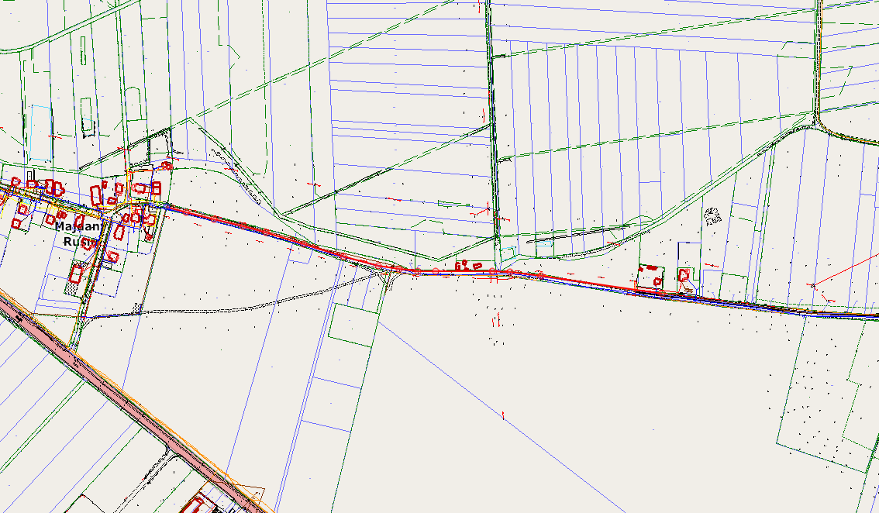
Długość projektowanego odcinka ok. 800 mb

Zakres rzeczowy / wytyczne:

- ciąg pieszo rowerowy od 2,5 – 3,0 m o nawierzchni z kostki brukowej bezfazowej,
- zaprojektować ciąg jako odsunięty – po terenie,
- uzgodnienie z zarządcami sieci: wodociąg, kanalizacja sanitarna, linia oświetlenia ulicznego, nn,
- kolizje z nn na dł. ok. 350 m; przejście ścieżką pod liniami SN,
- realizacja w trybie spec ustawy drogowej,
- ok. 15 działek do podziału, /budynki, obiekty ominąć – wydzielić/,
- opracowanie stałej organizacji ruchu,
- zaprojektować zjazdy do działek z kostki brukowej,
- inwentaryzacja drzew,
- szczegółowy opis naniesień na działkach przejętych pod pas drogowy,

- Opracowanie projektu budowy drogi gminnej w m. Kępa Bielańska – II etap/ dł. odcinka drogi ok. 300 mb/
Wyciąg z mapy ewidencyjnej:
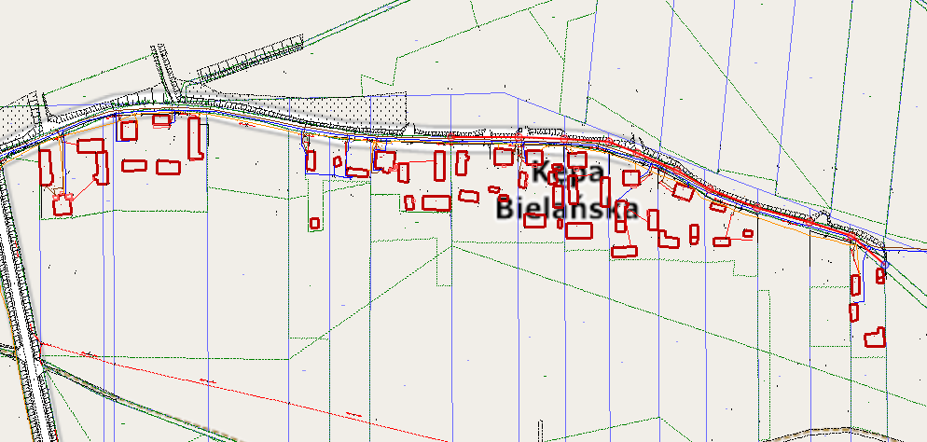
Długość projektowanego odcinka drogi ok. 300 mb

Zakres rzeczowy / wytyczne:

- droga o szerokości 5,0 m o nawierzchni z betonu asfaltowego lub betonowa,
- droga gminna – min. pas drogowy 10,0 m.
- połączenie z projektowaną droga w ramach II etapu,
- uzgodnienie z zarządcami sieci: wodociąg, kanalizacja sanitarna,
- ok. 8 działek do podziału
- realizacja w trybie spec ustawy drogowej,
- opracowanie stałej organizacji ruchu
- obsługa przyległych działek – bezpośrednio z drogi przez pobocze i zjazdy z kruszywa,
- inwentaryzacja drzew,
- szczegółowy opis naniesień na działkach przejętych pod pas drogowy,

- Opracowanie projektu budowy drogi gminnej 170529W od mostu do Przewozu wraz z oświetleniem w m. Holendry Kozienickie – II etap,/dł. odcinka drogi ok. 230 mb/
Wyciąg z mapy ewidencyjnej:
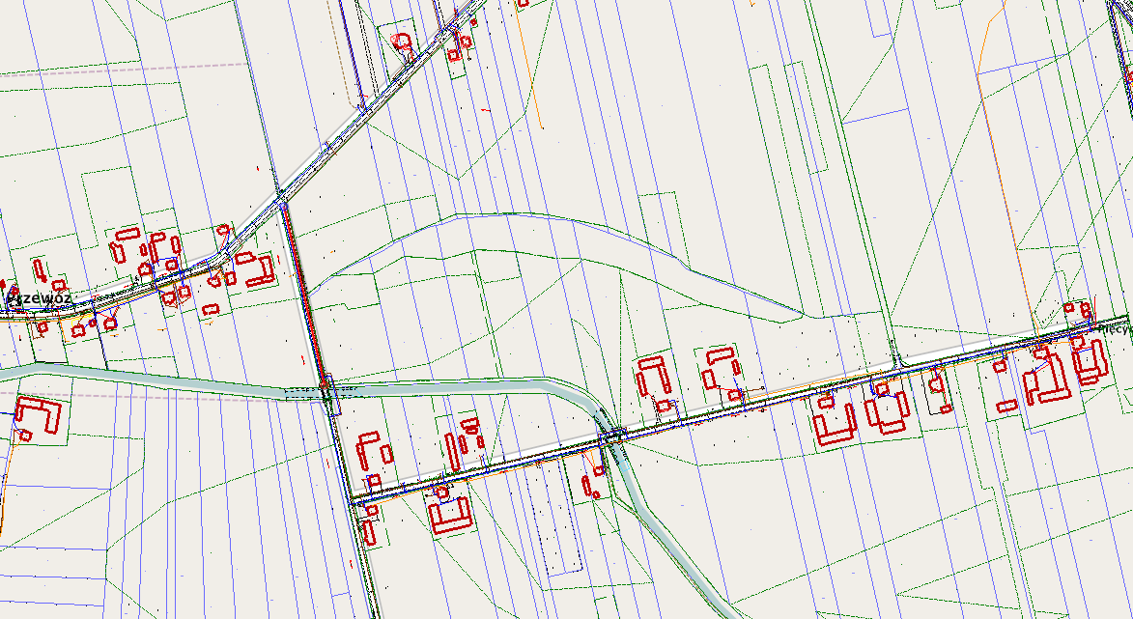
Długość projektowanego odcinka drogi ok. 230 mb

Zakres rzeczowy / wytyczne:

- droga o szerokości 5,0 m o nawierzchni z betonu asfaltowego lub betonowa.
- droga gminna – min. pas drogowy 10,0 m.
- włączenie do drogi powiatowej 1724W,
- ok. 4 działek do podziału,
- uzgodnienie z zarządcami sieci: wodociąg, kanalizacja sanitarna, linie nn,
- realizacja w trybie spec ustawy drogowej,
- opracowanie stałej organizacji ruchu,
- obsługa przyległych działek – bezpośrednio z drogi przez poboczne i zjazdy z kruszywa,
- inwentaryzacja drzew,
- szczegółowy opis naniesień na działkach przejętych pod pas drogowy,
- projekt oświetlenia na całym odcinku,

